для воспитателей

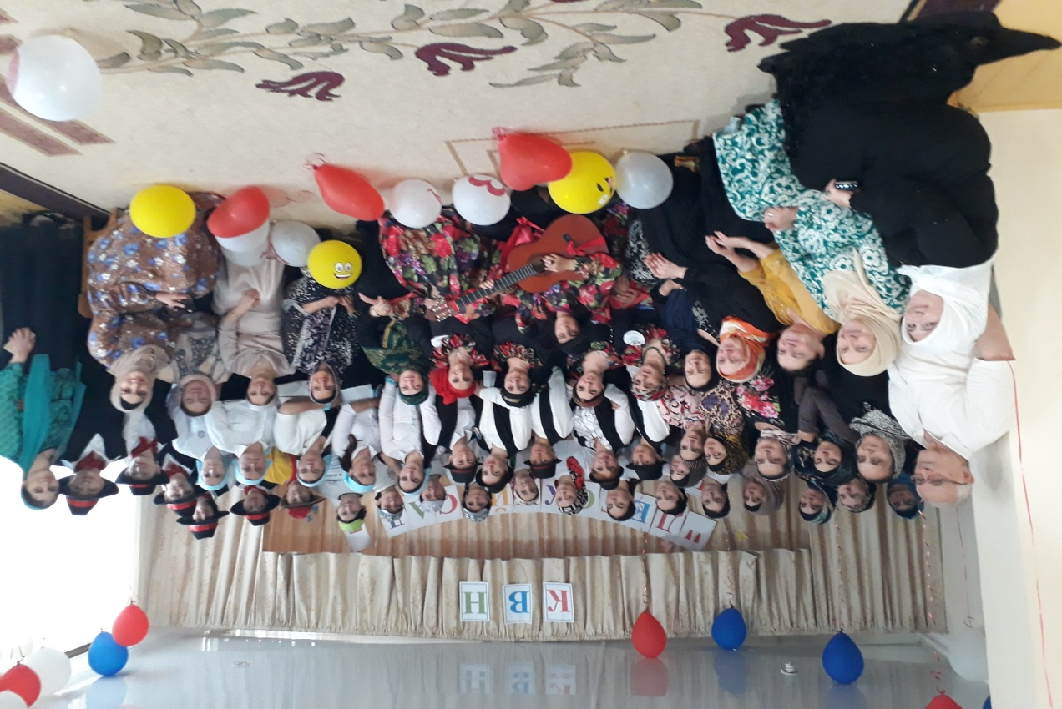
Подготовили: Воспитатели МКДОУ "Дет. сад им. Гаджи Махачева" Казбековский район с. Буртунай Гамзатова А. Б. Юнусова М. С. Газиева А.Г. Алиева П.Г

2017год
КВН
1.конкурс Приветствие "Визитная карточка"
Рач1а ясал гьанире Ц1ияб хабар бицине, Бач1ун буго цо кагъат Буртабазул ахикье. Рач1а ясал , гьаб кагъат Босун хехго ц1ализе Ц1ияб новостьги рагьун КВНалде ине.
припев:
Вай рач1аха, рач1аха КВНалде ине Нилъерго бугеб гьунар Т1олгоязда бихьизе.
Гьале ниж нужехъе щун, Буртабазул мусудул Росе гьареха къабул Къач1а- к1ат1арал ясал. Рач1а ясал гьанире Рицинин нилъер ц1арал, Нилъер районцоязул Рак1ал пана гьаризе.
припев:
Вай рач1унге, рицунге Ц1арал гьезий щай гурин. Гьабулеб х1алт1и- пиша Рач1а гьазий бицинин.
Рач1а ясал, бицинин Нилъ садикалда ругин Гьеб нилъер рукъги кколин Х1алт1улеб бак1ги кколин. Халт1и лъаларел т1анч1и Ч1алг1инч1ого рокьулин, Рецц-бакъги гьезий гьабун Ц1акъго гьел реэдулин.
припев:
Валагь рач1а абизе Нилъер гьаб г1аммаб рокъоб Расги ургъел гьеч1ого Заманги хехго унин.
Рач1а ясал, нилъерго Иш-пишаги рагьизин Т1олгоязде к1удияб Салам цадахъ бит1изин. Дунги йиго, Пат1имат Дие лъимал рокьула. Бат1и-бат1иял х1аял Гьелгун цадахъ гьарула.
Ч1ая. мунищ дой Патя Лъимал толарей кету Дургун бицине хабар Цо к1удияб бугебин. Дуца гурищ, дир гъарин Гьит1их1инаб дир лъимер Г1инги кьурун бач1араб Г1одилаго рокъобе.
Йохъ эбелай, абуге Гьединаб бугьтан лъоге Лъимадуда к1ут1изе Дир рак1 билъанхъуларо.
Рач1 а нилъеца жакъа Цадахъ рекъел гьабизе Гьит1ичазе тарбия Т1адег1анаб бук1ине.
припев:
Ниж рач1ун руго жакъа Районалде къецазде Къабул гьаре нужеца Къуркьуларел мусудул.

Нижер команда " Г1акъло камилал"
Г1умруялъул нухде Лъимал куцулел Киналго къецазде Г1ахьллъи бугел.
Нижер девиз: "Берцинаб гьайбатаб г1умру г1олеб г1елалъе кьезе"

2.конкурс "Разминка"
Родитель попросил: " Присмотрите пожалуйста за моим ребенком чтоб его больше не покусали..."
ответ: - В зоопарке всякое случается!
3.конкурс - Спортивная разминка (три эстафеты)
4. конкурс - Реклама
Патя: Ясал нужеда раг1араби ц1ияб новость? Нилъее ц1ияб программа биччан буго. Патимат: Гьанжеги щиб программа? Патя: ФГОС, раг1араби нужеда! Аминат: Гьаб щиб продукт г1аги кколеб? Меседо: Дуда кванил гурони ургъел бук1унге, гьеб дуе продукт гуро, гьеб ккола программа, программа! Яч1уна заведующая. - Ясал гьале гьадинал т1ахьал росе ккола. Меседо: Гьал щал т1ахьал? Заведующая: Нужее планал хъвазе къвариг1унел т1ахьал руго гьел. Аминат: Гьазул бат1алъи щиб? Заведующая: Гьале гьаб знак ккола ФГОСалъул знак. Гьаб гьеч1еб т1ехь нужер бук1ине бегьуларо.
(Заведующая уходит)
Меседо: Вабабай гьанжеги т1ахьал росизе гьарула руго! Гьазулги гьалъулги бат1алъи щиб? Жанисанги цого буго, къват1исанги цого буго. Аминат: гьаб к1иго гъурщиде щиб босизабилебали лъаларого рук1уна гьел. Патимат: Дуде абунагури гьаб знак бук1ине кколин. Меседо: Гьаб нилъецаго бахъизе бегьулареби? Ма, бахъецо Пат1имат (кьола Пат1иматихъе) Меседо: Гьадин ч1вазе бегьулареби гьаб? Патя: Щай бегьулареб, кинаб бугониги бат1алъи лъаларо. Патя: Ч1ая ясал, ч1ая! Дица ургъараб кеч1алъухъ г1енеккея:
Продвинутым идеям
Дать мощный старт
Поможет Федеральный
Государственный Стандарт!
Теперь я тоже в курсе
Дошкольных новостей.
Есть семь образовательных
И важных областей.
(Киналго рохула)
Аминат: Дида кинго бич1ч1инч1о ФГОСалъул маг1на. Патя: Бич1ч1ун батич1они бихьизабила.
(Мода бихьизабула областазул х1акъалъулъ)
5 образовательных областей по программе "От рождения до школы"
1. Социально - коммуникативное развитие
Социализация, развитие общения, нравственное воспитание.
Ребенок в семье и обществе
Самообслуживание, самостоятельность, трудовое воспитание.
2. Познавательное развитие
Формирование элементарных математических представлений
Развитие познавательно- исследовательской деятельности
Ознакомление с предметным окружением
Ознакомление с социальным миром
Ознакомление с миром природы
3.Речевое развитие
Развивающая речевая среда
формирование словаря
Звуковая культура речи
Грамматический строй речи
Связная речь
4.Художественно - эстетическое развитие
Приобщение к искусству
Изобразительная деятельность
Конструктивно- модельная деятельность
музыкальная деятельность.
5.Физическое развитие
Формирование начальных представлений о здоровом образе жизни
Физическая культура

5. конкурс - Домашнее задание
Тема:"Как живем, так и шутим..."

Меседо: Ясал нилъ ах1ун руго клубалде данделъиялде, гьенибе босе лъималазул кьурди къвариг1ун буго. рач1а нилъго цин кьурдизе. Хадуб гьездаги малъила.
Танец "Бизнесменов"
(Нуц1ида к1ут1ула. Заведующалъ дандч1вай гьабула)
Санэпит.: Рорч1ами!
Завед.: Йорч1ами! Мун яч1иналъухъ балагьун ч1ун рук1ана.
Санэпит.: Бихьизе гьабея нужер кухня.
Завед.: Гьабсаг1ат.
(повар нервничает)
Санэпит.: Тутидал ведраби... Непорядок! Бегьулеб жо гуро. Квен гьениб банани вредный ва опасный испарение бук1уна.
Завед.: Все исправим!(комиисиялъе гьимула) (ццин бахъун)Девочки убрать!
повар меняет ведра
Завед.: Йилъа гьанже группаялде.
Санэпит.: Нужер гьаниб квачан буго. Гьаб пол бетоналъулищ? Лъимал г1емер унтулел ратила?
Восп.: Гьеч1о, просто нижеца гордо рагьун бук1ана к1иго анкь цебеккун.
Санэпит.: Гьеб щайха къалареб? (къазе г1амал гьабула)
Воспит.: Воре! Воре! Гъваге бихун унайин х1инкъун тун бук1ана. Гьеб рагьун бугониги нижер г1одоб т1амун буго лъик1аб биццатаб персидский т1анса. Гьединлъимдал нижер лъимал квачаларо.
(Воспитатель к1алъалаго завед. нахъасан ишаназгун ягъула йик1уна)
Воспит.: Т1анса нижеца к1ут1изе къват1ибе босун бук1ана. Гьабсаг1ат т1амила.
Санэпит.: Хорошо. Цо температураялъул режималда ч1езе ккела.
Завед.: Все будет сделано в лучшем виде! (Воспитателалда зар бихьизабула)
(проводит санэпит. и передает конверт )
(Голос за кулисами: Суайбат Расуловна цоги чи вач1ина вуго!)
Завед.: Гьевг1аги щив? Ц1арек1ад.
Воспит.: Пожарный вугин ккола.
Пож.: Рорч1ами!
Завед.: Ворч1ами! Духъ балагьун ч1ун рук1арал!
Пож.: Гьая бихьизабе дида нужер кухня.
Завед.: Пожалуйста! Цин чай гьекъелареби? Ц1ахъаб гьоц1оги буго.
Пож.: Х1алт1уда кваназе не положено. Плассмасовые ведра... Пожароопасно.
Завед.:Хисила. Хех нахъе босе, Х1айбат.(гневно)
(повар меняет ведро)
Пож.: Гьа, тела ха т1оцебесеб нухалъ.
Завед.: Рилъа гьанже группа бихьизе.
Пож.: Ма! Т1анса!
Воспит.: Вай, т1ансаялъул дуцагийищ хал гьабураб? Нижер ц1ияб т1анса буго гьаб.
Пож.: Гьеб кинабго лъик1 буго. Но, пожароопосно!
Завед.: Ниж как раз гьеб бахъилин рук1ана. Гьелъ х1урги бак1арула г1емер. Хех нахъе босе ясал!
Пож.: Нужеца т1амич1ого бук1ине дицаго бахъила гьаб.
Завед.: Дица гьав нухав лъела. Нужерго х1алт1и гьабе.
Воспитателаца кеч1 ах1ула ва кьурдула
Талих1 ха комиссия
нуж, нижеда т1аса ккарал.
Гьанже бегьулаха нилъ
Гарц1изег1ан кьурдизе
(танцуют лезгинку)
Голос за кулисами: Суайбат Расуловна цоги чи вач1ина вуго. Прокурор вугин ккола.
Прокурор: Здравствуйте Суайбат расуловна.
Завед.: Здравствуйте!
Прок.: Бихьизе гьабея нужер рукъ. Гьая, кьея нужер список.
Воспит.: Гьабсаг1ат кьела. Гьале 42 лъимер.
Прок.: Нужер буго 42 лъимерги 21 кроватги. Нужер лъимал ц1акъго х1алакъалищ ругел? Лъимал к1и-к1и регизаризе
(Завед. злится)
Завед. :Воре гьалъухъ г1енеккуге мун. Гьалъул жакъа температура бахун буго, гьай бредит гьаюла йиго. Дица гьай больничниялде йит1изе йиго.
Завед.: Пат1имат список для проверяющих босе. (список бач1уна)
Завед.: Гьале! Все как полагается! 20-го лъимерги, 21 кроватги. (считает кровати, замедляет интонацию)кровать (грозит кулаком в сторону, откуда принесли списки).
Прок.: Бич1ч1ана! Бич1ана! Дица диего заметкка гьабила. Нужер буго 20-го лъимерги , 21 кроватги.
Завед.: Все испавим! (гневно) Ясал босе нахъе!
( Восп. 1 и Восп. 2 уносят кровать) .
Прок.: Тааак…Нужер размерал кин ругел…(достаёт рулетку, начинает измерять оставшуюся кровать вдоль и поперёк, заглядывает в блокнот):
Прок.: Кроваталъул размер лъазе ккола дида. Санпиналда рекъон къедалдаги кроваталдаги бук1ине ккола 15см.. Нужерин абуни гьеч1о.
Завед.: Бак1ал баккизе гьабилаха.
Прок.: Къедищ бихилеб?
Завед.: Бихилаха.
Прок.: Нормативный документалда рекъон нужер кроватазул бет1ер к1удияб буго 1,5см.
Завед.:Хъухъалаха! Меседо! яч1а лобзикги босун дуцагойищ хъухъалеб яги дурго группа гьарай-гьурайищ ах1улеб. Киналго кроватал ратизе ккола САНПИналда рекъон.
(Меседо приходит с лобзиком и пилит. Заведущая передает деньги прокурору и он уходит).
Все вместе поют песню

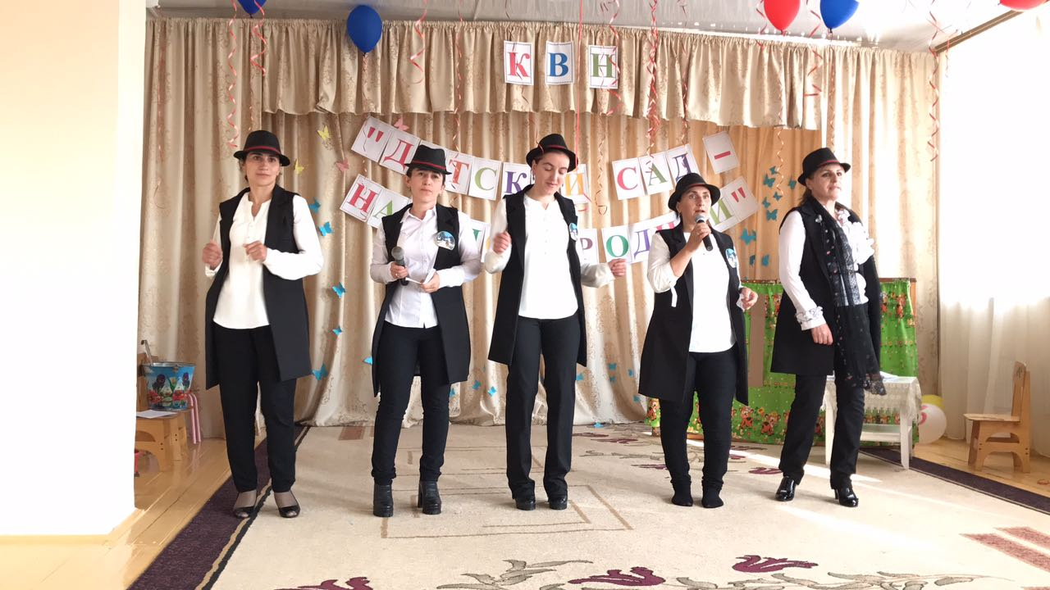

Погода в доме
1к.
Какой прогноз у нас в саду сегодня
Чем удивит сегодня детвора?
Ведь деток, как апрельскую погоду,
Мы предсказать не в силах никогда.
Припев
Главней всего – погода в доме,
Где ждут вас с радостью всегда,
Мы все – семья, а всё, что кроме,
Легко исправить с помощью зонта.
2к.
Все мы такие разные, конечно.
Но есть у нас и общая черта:
Мы создаём уют и радость детям.
И этому вся жизнь посвящена.
Припев
Главней всего – погода в доме,
Где ждут вас с радостью всегда,
Мы все – семья, а всё, что кроме,
Легко исправить с помощью зонта.
3к.
Сегодня мы друг друга поздравляем,
И двери здесь открыты для гостей,
Ну, а для нас нет лучшего подарка,
Чем видеть лица всех своих друзей!
Припев
Главней всего – погода в доме,
Где ждут вас с радостью всегда,
Мы все – семья, а всё, что кроме,
Легко исправить с помощью зонта.

